**Raytracing vs rasterizzazione**

2 approcci di computer grafica:

* Offline rendering: immagini architettoniche, film, fotoreliasmo…, sono task non time-critical
* Real-time rendering: CAD, giochi, AR…, sono task time-critical; hanno un’unità di misura fps (frame per second). Per essere definito real-time rendering si deve avere almeno 24 fps. Tra 1-5 fps si tratta rendering interattivo.

**3D modeling**

Tramite la geometria e la matematica è possibile modellare gli oggetti.

Per modellizzare oggetti complessi si riduce a usare triangoli uniti insieme per realizzare le forme.

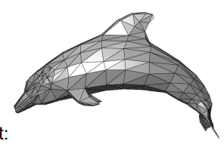più piccoli sono i triangoli, più la definizione sarà maggiore.

**Polygon mesh:**

è una collezione di vertici, lati e facce che definiscono la forma di un oggetto solido 3d.

le facce sono rappresentate da triangoli.

“A polygon mesh is a collection of vertices, edges and faces that defines the shape of a polyhedral object in 3D computer graphics and solid modeling. The faces usually consist of triangles (triangle mesh), quadrilaterals, or other simple convex polygons, since this simplifies rendering, but may also be composed of more general concave polygons, or polygons with holes.”

La primitiva è il triangolo, unita base che forma la mesh

Un insieme di mesh è detto oggetto.

Un insieme di oggetti forma una scena 3D/mondo 3D

**Ray casting**

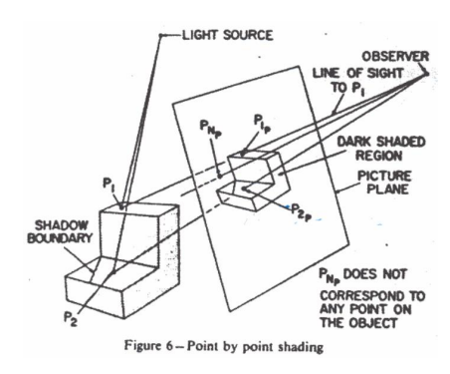il raggio che parte dall’osservatore parte e attraversa un piano, il raggio colpisce l’oggetto 3d e viene propagato, vado a calcolare l’intersezione con il piano e vado a considerare l’intersezione con il piano, questo va iterato per tutti i raggi per tutti i punti e per tutti i punti della risoluzione.

Con la fonte di luce si lancia un raggio verso l’oggetto e se non c’è niente che collide con il punto è illuminato altrimenti è coperto.

**Ray tracing**

È un’evoluzione del ray casting aggiungendo riflessi speculari, rifrazione e ombre. Il ray tracing usa un approccio ricorsivo e si ferma dopo N iterazioni.

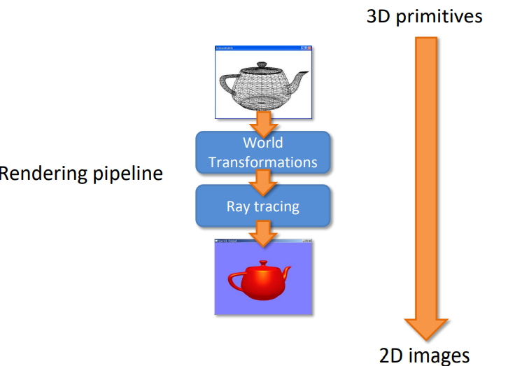

World Transformation

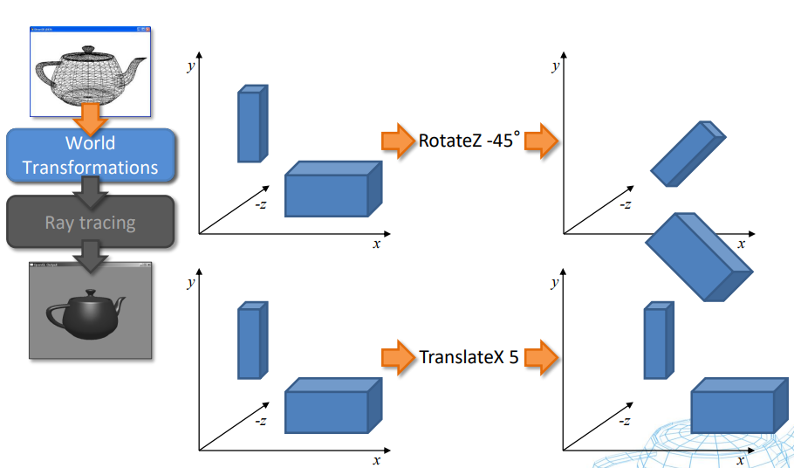

Ray tracing

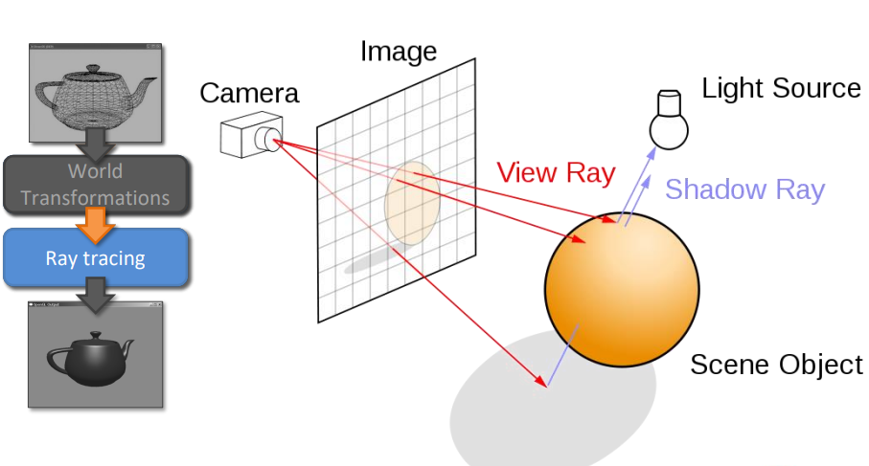

Il raytracing è semplice, ma lento da calcolare

**Rasterizzazione**

È molto più rapida del raytracing, ma più complessa

La grafica raster si basa su una griglia di pixel approssimando l’immagine, lo schermo aggiorna lo stesso numero di pixel in altezza e in larghezza, minore complessità per il calcolatore rispetto alle vettoriali

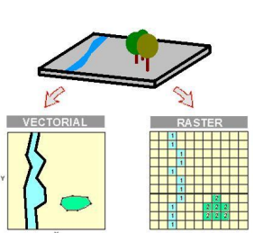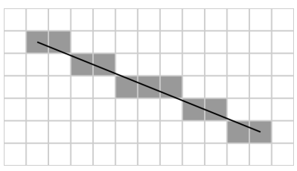

Figura line drawing algo

Line drawing algoritm

It only requires integer operations (addition, subtraction, and bit shifting).

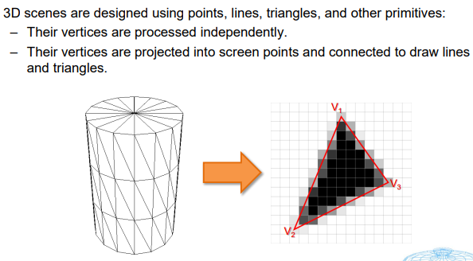

Pipeline semplificata

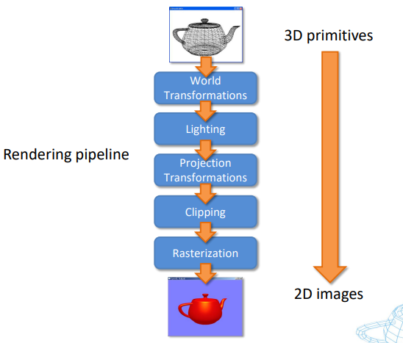

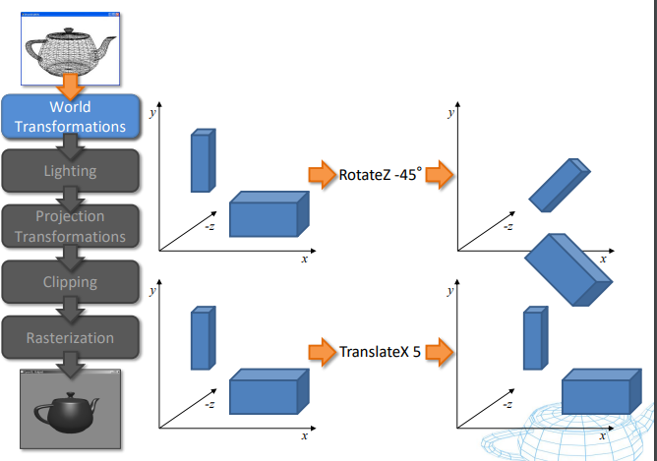

Popolamento della scena 3D nello spazio matematico

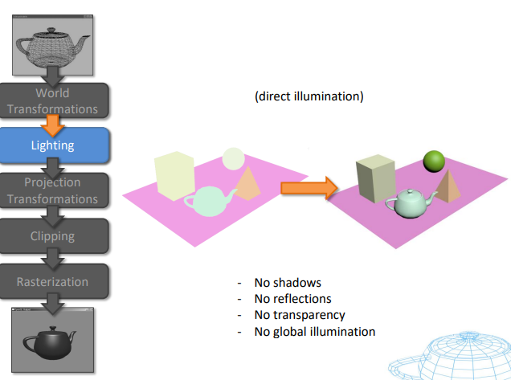

L’illuminazione diretta gestisce l’illuminazione vertice per vertice

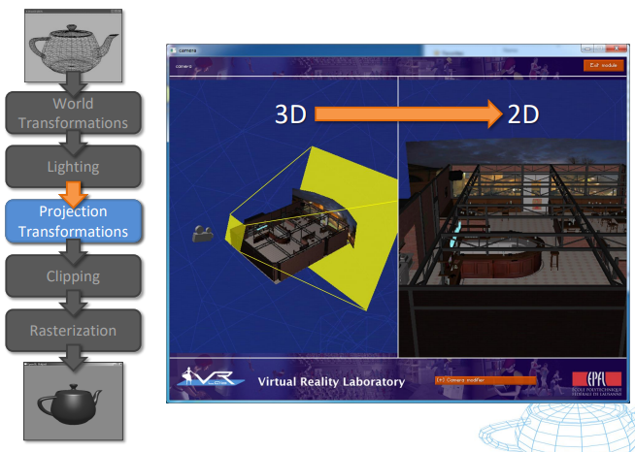



Partendo dai triangoli si proiettano sul piano di rendering (schermo), passando da 3D a 2D

si divide x e y per z e si toglie z

near plane < scena < far plane

in 2d il punto di fuga di prospettiva funzione in modo opposto alla telecamera.

Più è vicino più è largo più è lontano più si restringe

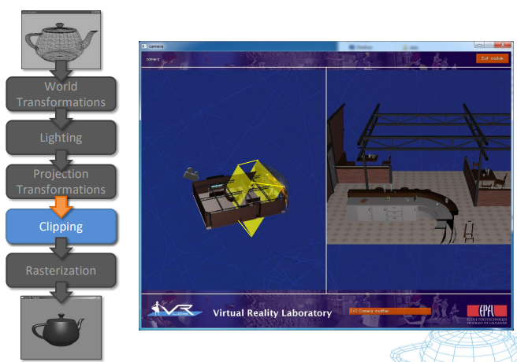

Il clipping rimuove i vertici da renderizzare. Togli cosa è dietro al near plane e cosa è oltre il far plane, falla anche sui piani laterali.

Rieffettua la triangolizzazione per i pezzi di scena che sono rendierizzati in modo parziale

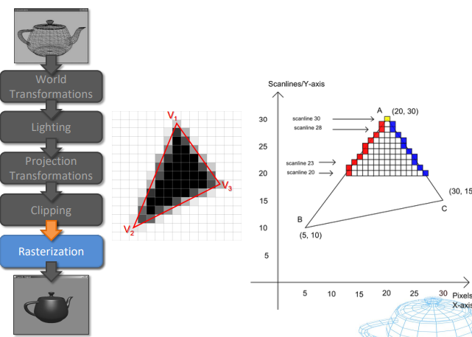

Alla fine, otteniamo solo i vertici da renderizzare e tramite l’algoritmo della linea possiamo ricreare le mesh e renderizzare i pixel con i relativi colori.

“Rasterization is fast, but needs cleverness to support complex visual effects. Ray tracing supports complex visual effects, but needs cleverness to be fast.”

